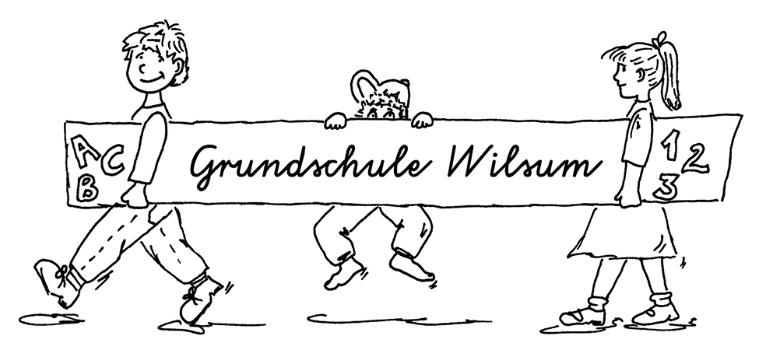
Informationsblatt gemäß Art. 13 ff. Datenschutzgrundverordnung (DSGVO)

Sehr geehrte Eltern, sehr geehrte Erziehungsberechtigte,

hiermit informieren wir Sie über die Verarbeitung personenbezogener Daten in unserer Schule.

I. Datenverarbeitung
Die Schule erhebt und speichert personenbezogene Daten der Schülerinnen und Schüler und der Erziehungsberechtigten zum Zwecke der Erfüllung des Bildungsauftrags oder der Fürsorgeaufgaben, zur Erziehung oder Förderung der Schülerinnen und Schüler oder zur Erforschung oder Entwicklung der Schulqualität, soweit dies erforderlich ist. Rechtsgrundlage dieser Verarbeitung ist § 31 Abs.1 Satz 1 des Niedersächsischen Schulgesetzes (NSchG). Ohne eine rechtliche Grundlage ist die Verarbeitung personenbezogener Daten zulässig, wenn in die Verarbeitung eingewilligt wird. Die betreffenden Daten können freiwillig von Ihnen angegeben werden.
Welche personenbezogenen Daten die Schule zu welchen Zwecken verarbeitet, können Sie der im Anhang beigefügten Tabelle entnehmen.

II. Übermittlungen personenbezogener Daten
Die Anschrift der Schülerin oder des Schülers und der Erziehungsberechtigten wird an den Landkreis Grafschaft Bentheim als Träger der Schülerbeförderung und die unteren Gesundheitsbehörden zum Zwecke der Durchführung der Schuleingangsuntersuchung übermittelt. Grundlage für diese Übermittlungen ist § 31 Abs.1 S.2 NSchG.

Gemäß § 31 Abs. 2 NSchG übermittelt die zuständige Meldebehörde den Grundschulen personenbezogene Daten der im jeweiligen Schulbezirk gemeldeten Kinder, deren Schulpflicht im folgenden Jahr beginnt, sowie die Daten der gesetzlichen Vertreter. Dies geschieht auch, wenn die Kinder vor dem Beginn der Schulpflicht durch Umzug innerhalb der Gemeinde den Schulbezirk wechseln oder in die Gemeinde zuziehen. Die Schule erhält folgende Daten durch die Meldebehörde übermittelt:

1. zum Kind
a) Familienname,
b) Vornamen unter Kennzeichnung des gebräuchlichen Vornamens,
c) Geburtsdatum und Geburtsort sowie bei Geburt im Ausland auch den Staat,
d) Geschlecht,

2. zu den gesetzlichen Vertreterinnen oder Vertretern
a) Familienname,
b) Vornamen,
c) Anschrift,
d) Auskunftssperren nach § 51 des Bundesmeldegesetzes und bedingte Sperrvermerke nach § 52 des Bundesmeldegesetzes.

Diese Daten werden von der abgebenden Schule an die aufnehmende Schule zum Zweck der Überwachung der Einhaltung der Schulpflicht übermittelt, wenn eine schulpflichtige Schülerin oder ein schulpflichtiger Schüler die Schule innerhalb Niedersachsens wechselt. Weitere Übermittlungen sind der im Anhang beigefügten Tabelle zu entnehmen.

Auftragsverarbeitung
Die Westermann-Gruppe verarbeitet auf Grundlage eines schriftlichen Vertrages als Auftragsverarbeiter weisungsgebunden personenbezogene Daten in unserem Auftrag im Rahmen der Nutzung des Online-Dienstes Antolin.
Die Iserv GmbH verarbeitet auf Grundlage eines schriftlichen Vertrages als Auftragsverarbeiter weisungsgebunden personenbezogene Daten in unserem Auftrag zum Zwecke der Wartung des Schulservers Iserv.

III. Dauer der Speicherung der personenbezogenen Daten
Im Schulbereich ist für die Speicherdauer der Runderlass des Niedersächsischen Kultusministeriums zur „Aufbewahrung von Schriftgut in öffentlichen Schulen: Löschung personenbezogener Daten nach § 17 Abs. 2 NDSG“ 2.1.2012 (RdErl. d. MK v. 2.1.2012 - 11-02201/1, 05410/1.2 (Nds.MBl. Nr.3/2012 S.81; SVBl. 3/2012 S.162) - VORIS 22560 - Im Einvernehmen mit der StK und dem MI -) maßgebend.

IV. Betroffenenrechte
Sie können folgende Rechte geltend machen:

- Auskunft/ Akteneinsicht
Gem. Art. 15 DSGVO haben Sie das Recht, Auskunft bzw. Akteneinsicht über die von uns verarbeiteten personenbezogenen Daten zu erhalten
- Berichtigung
Sind bei uns gespeicherte personenbezogene Daten unrichtig oder unvollständig, haben Sie gem. Art. 16 DSGVO das Recht, diese berichtigen bzw. vervollständigen zu lassen.
- Löschung
Art. 17 DSGVO normiert das Recht auf Löschung personenbezogener Daten. Dieses Recht steht Ihnen insbesondere dann zu, wenn die Speicherung der personenbezogenen Daten zur Erfüllung unserer gesetzlichen Aufgaben nicht mehr erforderlich ist oder Sie Ihre Einwilligung zur Datenverarbeitung mit Wirkung für die Zukunft widerrufen haben.
- Einschränkung der Verarbeitung
Gem. Art. 18 DSGVO können Sie die Einschränkung der Verarbeitung der personenbezogenen Daten verlangen, wenn
  - die Richtigkeit der Daten von Ihnen bestritten wird
  - die Verarbeitung unrechtmäßig ist, Sie aber deren Löschung ablehnen
  - wir die Daten nicht mehr benötigen, Sie jedoch diese zur Geltendmachung, Ausübung oder Verteidigung von Rechtsansprüchen benötigen
  - oder Sie gemäß Art. 21 DSGVO Widerspruch gegen die Verarbeitung eingelegt haben
- Widerspruch
Sie können bei Gründen, die sich aus Ihrer besonderen Situation ergeben, ein Widerspruchsrecht geltend machen. Gem. Art. 21 DSGVO ist jedoch zu berücksichtigten, ob schutzwürdige Gründe für die Verarbeitung vorliegen oder die Verarbeitung der Geltendmachung, Ausübung oder Verteidigung von Rechtsansprüchen dient.
- Datenübertragbarkeit
Ist die Verarbeitung Ihrer Daten mit Hilfe eines automatisierten Verfahrens erfolgt, haben Sie gem. Art. 20 DSGVO das Recht, die Daten in einem gängigen und maschinenlesbaren Format zu erhalten und an eine andere Schule zu übermitteln bzw. durch uns übermitteln zu lassen.
- Widerruf der Einwilligung
Sie haben gem. Art. 7 Absatz 3 DSGVO das Recht, eine uns erteilte Einwilligung jederzeit mit Wirkung für die Zukunft zu widerrufen.
- Beschwerde
Art. 77 DSGVO enthält ein Beschwerderecht bei der Aufsichtsbehörde. Die für uns zuständige Aufsichtsbehörde ist die Landesbeauftragte für den Datenschutz Niedersachsen,
Prinzenstraße 5, 30159 Hannover. E-Mail: poststelle@lfd.niedersachsen.de.
Eine Beschwerde hat über das auf der Homepage der Landesbeauftragten für den Datenschutz eingestellte Beschwerdeformular zu erfolgen.

V. Verantwortlicher und Datenschutzbeauftragter
Die datenverarbeitende Stelle ist die Grundschule Wilsum, Echteler Str. 2, 49849 Wilsum.
Unseren Datenschutzbeauftragten erreichen Sie unter der Emailadresse (…).

